## CSS – vodoravni meniji, okvirji, odmiki, obrobe

Izdelajte HTML dokument z naslovom **NSA_VAJA12 _ime_priimek** kjer najprej boste izdelali vodoravni meni na podlagi seznama. V drugem delu pa boste izdelali okvir z ustreznimi obrobami ter čisto na koncu vstavili še vaš podpis. **Posebej bodite pozorni na navpične poravnave! Uporabljajte bločne elemente.**

Pri delu vam bodo v pomoč dodatna navodila:

* Glavni naslov je barve Maroon, prav tako tudi besedilo menijev in obrobe.
* Seznam morate spremeniti v vodoravni meni z gumbi.
* Odmik vodoravnega menija od levega roba: 20 pik.
* Pisava v meniju: Trebuchet MS.

Oblika gumbov se spreminja. Ko spletno stran odpremo so gumbi rumeni z rdečim besedilom. Ko na gumb pokažemo z miško, je rdeče barve z rumenim besedilom.

* Širina vseh gumbov v meniju je enaka širini spodnjega okvirja.
* Debelina obrobe menija in okvirja:20px.
* Tu je naštetih še nekaj novih oblikovnih lastnosti, ki jih boste med ostalimi tudi morali uporabiti pri selektorjih:
* **float**, **display**, **width**, **text**-**align**, **text**-**decoration**, **text**-**transform, a:hover**…

**Ustrezne povezave**

**širina okvirja z besedilom je enaka dvojnemu meniju**

**odmik od levega roba 20px**

**ozadje je fiksno**

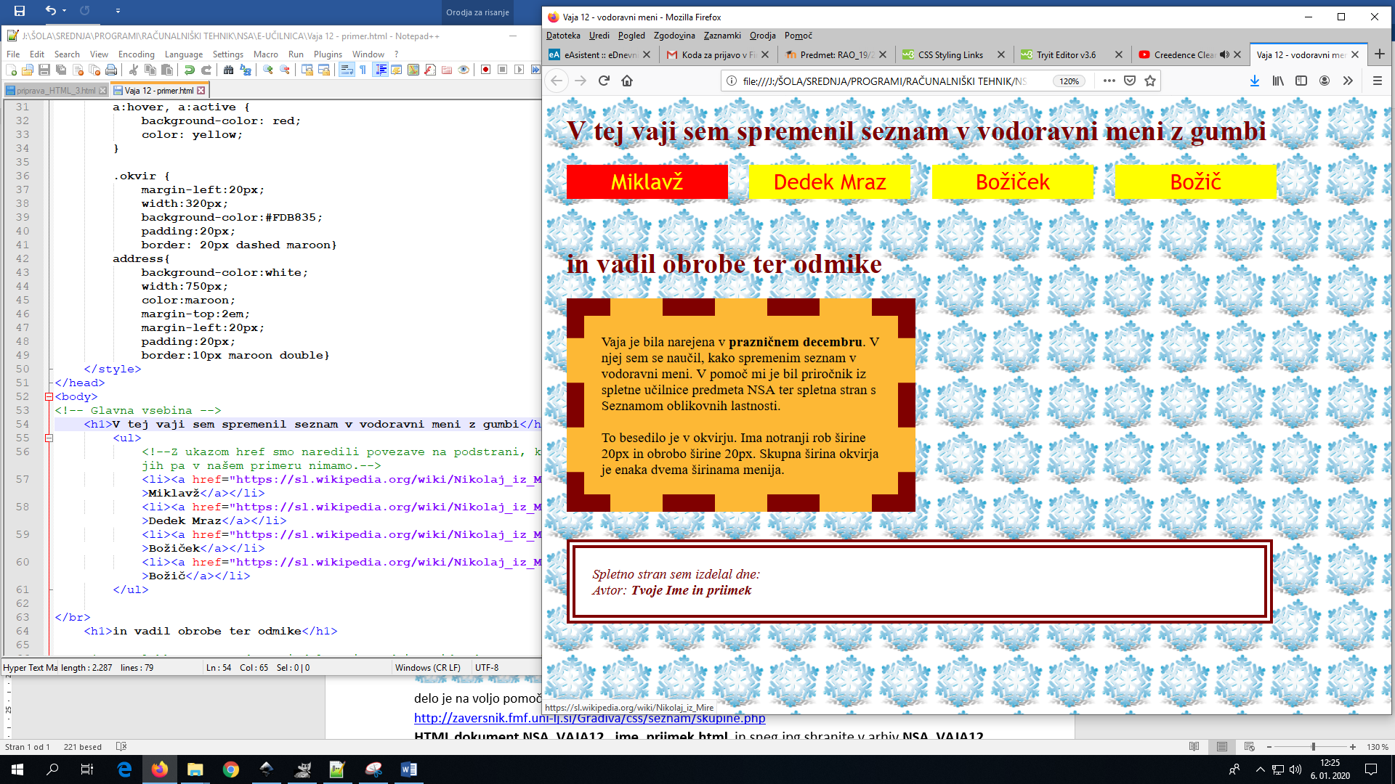

**podpis je za 20px odmaknjen od roba obrobe in je na beli podlagi**

**Blok podpis je za 20 px odmaknjen pod okvirja**

Za lažje delo je na voljo pomoč na **W3school** .

**HTML dokument NSA_VAJA12 _ime_priimek.html** in sneg.jpg shranite v arhiv **NSA_VAJA12 _ime_priimek** , ki ga oddate v spletno učilnico.